FREDSKOV RUN & FUN
NYT ÅRS LØB og ELI’S JUBILÆUMSLØB
LØRDAG DEN 25. JANUAR 2020, kl. 8.30

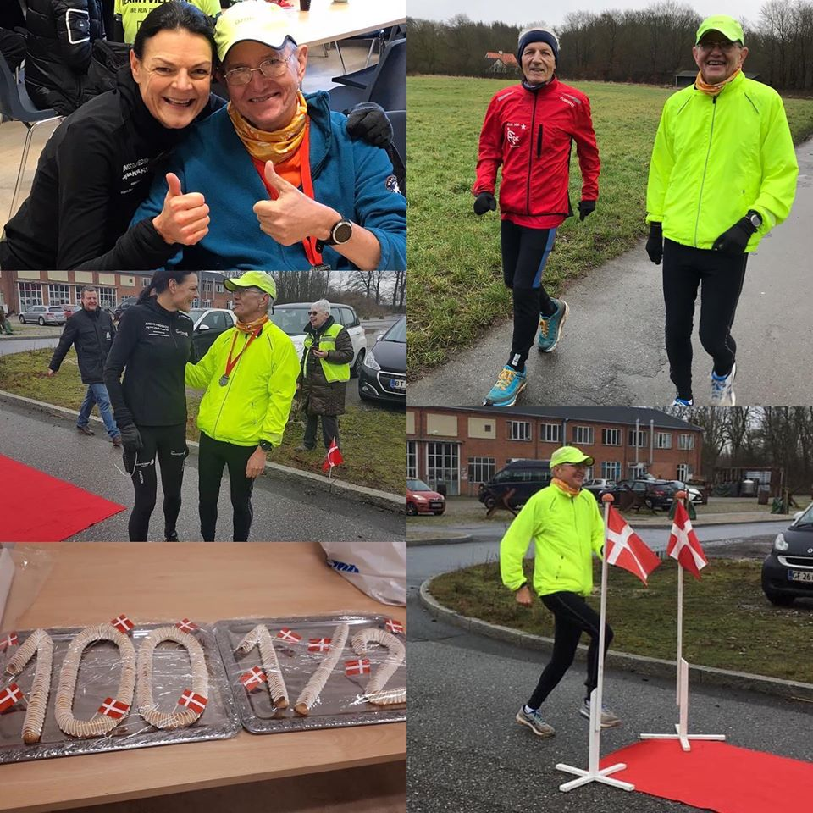

Navn:
Distance:
Tid:

